Le GASP vous partage ces articles et balados L’ITINÉRANCE
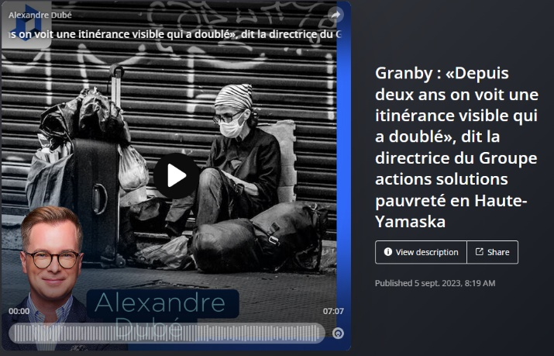
Granby : « Depuis deux ans on voit une itinérance visible qui a doublé », dit la directrice du Groupe actions solutions pauvreté en Haute-Yamaska
05-09-2023
Balado
Par Alexandre Dubé

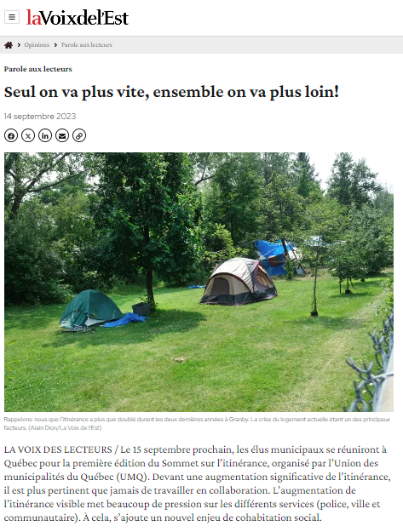

Parole aux lecteurs
Seul on va plus vite, ensemble on va plus loin!
14 septembre 2023
Article de La Voix de l’Est

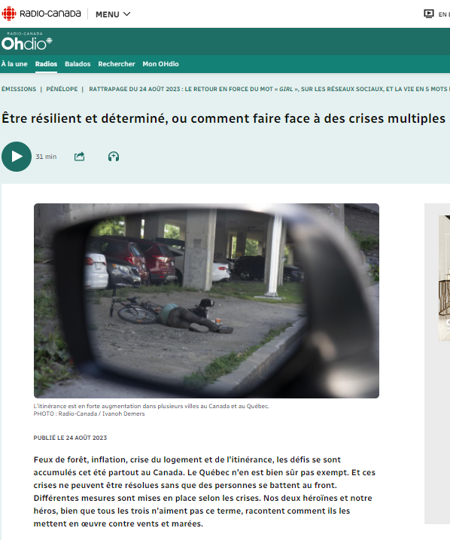

Être résilient et déterminé, ou comment faire face à des crises multiples
24-08-2023
Balado
Par Ohdio/Radio Canada /Ivanoh Demers

